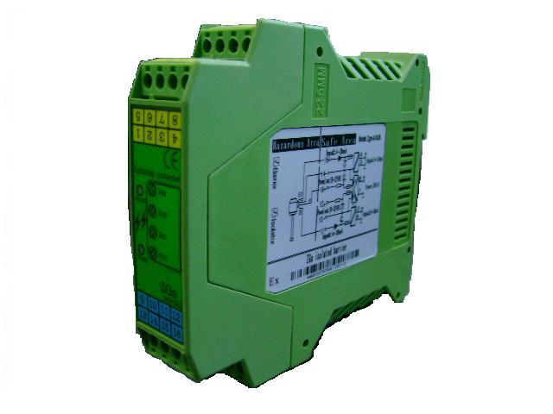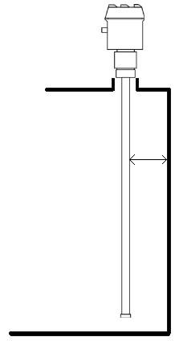§
安全侧
输出
3
ocomgnd
2OB/Rx
4OA/Tx
7 24V-
8 24V+
电源
12 B,RS485-

11 A,RS485+
10 com gnd
ZGA―RS1
检测端半双工RS485隔离式安全栅  
使 用 说 明 书
北京正工电子科技有限责任公司

㈢接线示意图

接线说明：
●‘8’‘7’为安全栅的供电端。
●‘4、2’分别与RS485总线的485+（A）和485-（B）连接,或与RS232的TX和RX连接。
●‘3’是输出RS232或RS485信号总线的地。
●‘11’‘12’分别与传感器或其他终端设备的RS485+和RS485-连接。
●‘16’与‘14’分别为安全栅外配电24V的‘+’和‘-’。
（五）安装注意事项
安全栅应安装在非危险场所。
安全栅的本安端和非本安端的电路配线导线在汇线槽中英分开铺设，独自导线配管。本安侧的配线槽内不应有其它走线；连接变送器的导线原则上选用专门的本安导线，导线截面积大于0.5m㎡,绝缘大于600V。
安全栅与一次仪表组成防爆系统时，他们的参数应匹配：
Uo≤Ui,Io≤Ii,Po≤Pi,Co≥Ci+Cc,Lo≥Li+Lc。
安全栅的安装使用要遵守GB3836.15-2000“爆炸性气体环境用电器设备 第15部分：危险场所电器安装”及GB50058-1992“爆炸和火灾危险环境电力设置设计规范”。
检查接线正确无误 压线无松动之后再开启电源，严禁带电操作！！
（六）保修条款
1、产品自购买之日起正常使用免费保修一年。
2、使用不当或人为损坏、自行拆卸、法律界定的不可抗自然力损坏则为有偿维修。
3、用户所寄出产品经我们确认并无损坏时，所发生的相关费用由用户承担。
4、检验：
5、日期：
14-
16+
Power out(16~26)vdc
V+
V-
A/485+
B/485-
危险侧
（四）安装方式及尺寸（35mm标准导轨安装）
2⒉5
99
114．5
35mm
0101
0101
北京正工电子科技有限责任公司
ZGL油水双液位测量仪或其他测量设备
版权所有 严禁拷贝！
㈠概述
     ZGA-RS检测端隔离式安全栅，可以从安全区向危险区提供隔离的直流24V电源供给变送器或传感器，并将危险区的RS485数字信号转换为隔离的RS485或RS232数字信号传输到安全区，同时提高工业生产过程自动控制系统的抗干扰能力，保证系统的稳定性和可靠性。
㈡技术指标
●电 源：24VDC±10﹪(约3W)。
●使用匹配：被安装在安全区，可与具有ⅡA、ⅡB 等级的RS485本安仪表相连。
●外配电源：配电回路开路时最大配电电压可达26VDC。
●输入信号：危险侧输入半双工RS485数字信号。
●输出信号：安全侧输出:半双工RS485数字信号(ZGA-RS1)、RS232数字信号（ZGA-RS2）。
●ESD静电防护15KV，防雷击。
●RS485信号特征：标准RS485差分电平，传输延时≤10μs。
●RS232信号特征：标准RS232逻辑电平, 传输延时≤10μs。
●隔离电压：250VAC。
●防爆标志：Ex(ia)ⅡB。
●认证参数：端子（14，16）Um=242V,Uo=26V,Io=80mA,Lo=2mH,Co=0.083uf。
端子（11，12）Um=242，Uo=6v,Io=25mA,Lo=2mH ,Co=0.083uf。
●使用环境：-5～+60℃，0～90﹪RH无结露，周围空气不含对铬、镍、银镀层腐蚀性的介质。
●重 量：约150g。
●安装方式：采用35mm标准DIN导轨安装。
●外形尺寸：厚×高×深=22.5×99×114.5(mm)
Run2
Run1

电源和接收LED
发送LED
®
Ver1.0

(RS485 RS485 )

